**Консультация для родителей «Компьютерные игры на развитие музыкальных способностей детей»**

Преобладающим мышлением у ребёнка является правополушарное (эмоционально – образное). Для него характерны яркость восприятия, наглядная, образная память, богатство воображения и некоторая недостаточность абстрактного мышления. Поэтому введение ребёнка в атмосферу искусства должно быть неожиданным, загадочным, увлекательным. И игра становится ведущей деятельности детей. Именно через игру происходит обучение дошкольников.

Всем нам известно, что компьютеризация широко вошла в нашу жизнь, и широкими шагами дошла и в дошкольное образование. Не могла она обойти стороной и музыкальное развитие дошкольников. Сейчас в мультимедийном пространстве появилось очень много музыкально-дидактических игр для развития музыкальных способностей детей.

Музыкально-дидактические игры объединяют все виды музыкальной деятельности детей: пение, слушание, музыкально-ритмические движения, упражнения в виде игры. Музыкально-дидактическим играм присущи две функции в процессе обучения. Первая функция - совершенствование и закрепление знаний. При этом ребенок не просто воспроизводит знания в том виде, в каком они были усвоены, а трансформирует, преобразовывает их, учится оперировать ими в зависимости от игровой ситуации. Сущность второй функции дидактической игры заключается в том, что дети усваивают новые знания и умения разного содержания. Музыкально-дидактические игры обогащают детей новыми впечатлениями, развивают у них инициативу, самостоятельность, способность к восприятию, различению основных свойств музыкального слуха.

Хочется подчеркнуть то, что не все инновационные игры одинаково хороши в музыкальном развитии дошкольников. Мы подготовили для вас примеры музыкально-дидактических игр с использованием информационных технологий для развития музыкальности детей:

**1. Теремок: https://www.youtube.com/watch?v=9LeRedQupN8**

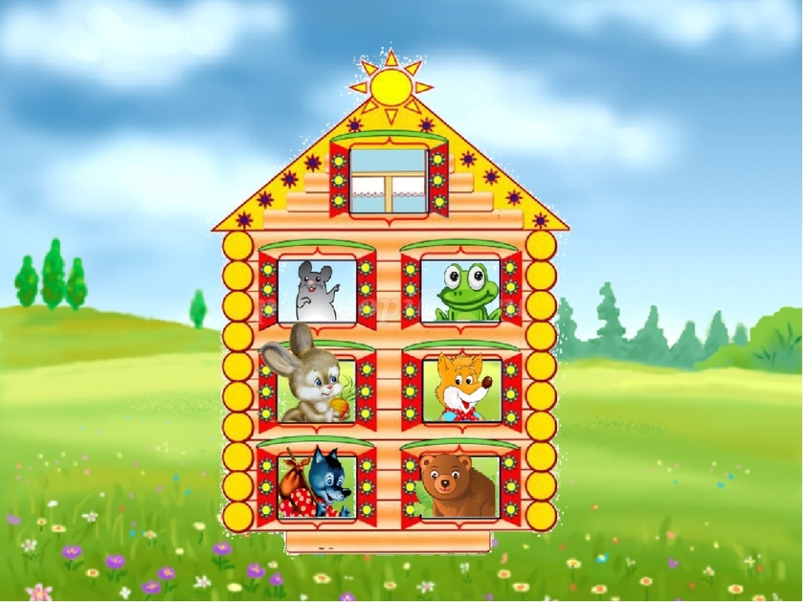

Цель игры: развитие слухового внимания и понимания образного содержания музыки.

Содержание игры:

Дети слушают музыку и стараются определить по характеру звучания, кто из героев сказки идёт к теремку. На экране появляется картинка-персонаж

**2. Музыкальные цветы: https://www.youtube.com/watch?time_continue=1&v=6X6gTlKqmJQ**

Цель игры: различение характера, настроения музыки, развитие эмоциональной сферы

Содержание игры:

Дети слушают и определяют характер музыки и выбирают соответствующий настроению цветочек

**3. Песня, танец, марш: https://www.youtube.com/watch?time_continue=1&v=PD5F5iIylgQ**

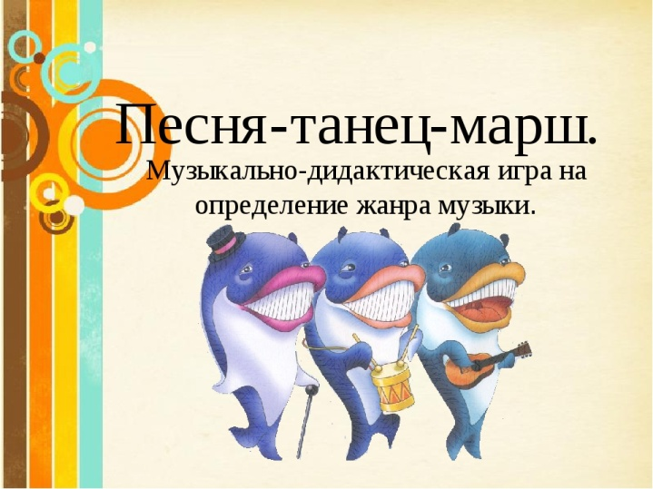

Цель: учиться различать 3 основные жанра музыки

Содержание игры:

Дети слушают музыкальные фрагменты и определяют жанр, выбирают соответствующее изображение

**4. Три медведя: https://www.youtube.com/watch?v=ZAXTgFY0vss**

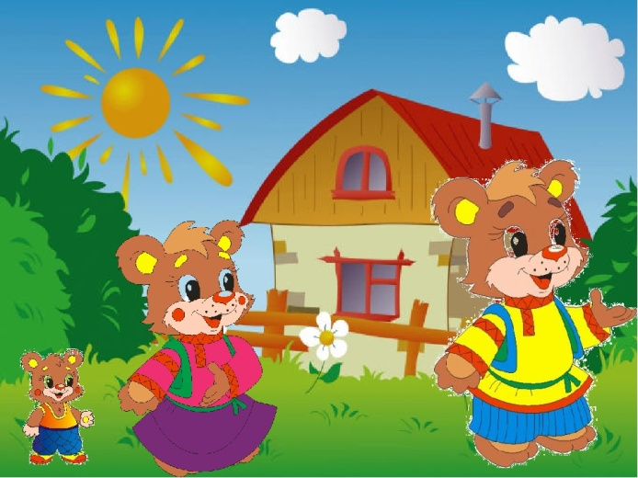

Цель: учиться различать тембр и темп музыки

Содержание игры:

Дети смотрят отрывок из мультфильма, вспоминают его героев. Затем по тембру звучания музыки и по темпу шагов узнают, кто из 3 медведей пришёл

**5. Музыкальная ёлочка: https://www.youtube.com/watch?time_continue=1&v=wBjzDgj0QZE**

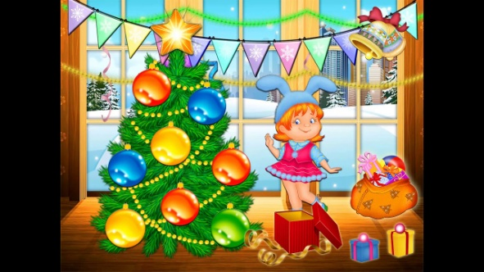

Цель: закрепление знания основных музыкальных инструментов

Содержание игры:

За каждой ёлочной игрушкой спрятались музыкальные инструменты. Дети слушают и определяют по звучанию каждый инструмент, с ёлочки спускается отгадка-картинка

**6. Кого встретил колобок? https://www.youtube.com/watch?time_continue=1&v=vqaRDVTa6II**

Цель игры: развитие слухового внимания и понимания образного содержания музыки.

Содержание игры:

Дети слушают музыку и стараются определить по характеру звучания, кого из героев сказки встретил колобок. На экране появляется отгадка

**7. Что делают в домике?: https://www.youtube.com/watch?time_continue=33&v=Jc7_MhDnn2A**

Цель: учиться различать 3 основные жанра музыки

Содержание игры:

Дети слушают музыкальные фрагменты и определяют, что делают в домике (танцуют, маршируют или спят, выбирают соответствующее изображение

[+❤ В Мои закладки](javascript:void(0);)